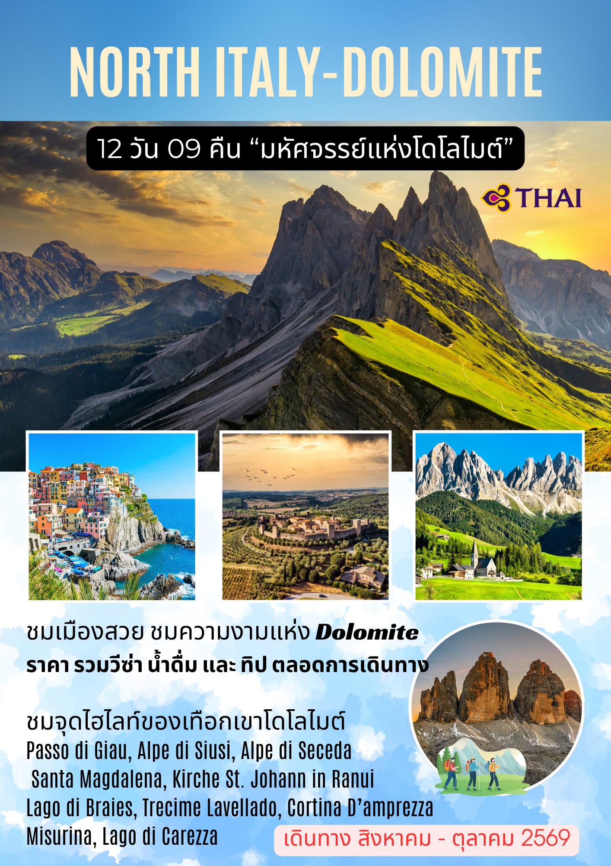

โบลซาโน
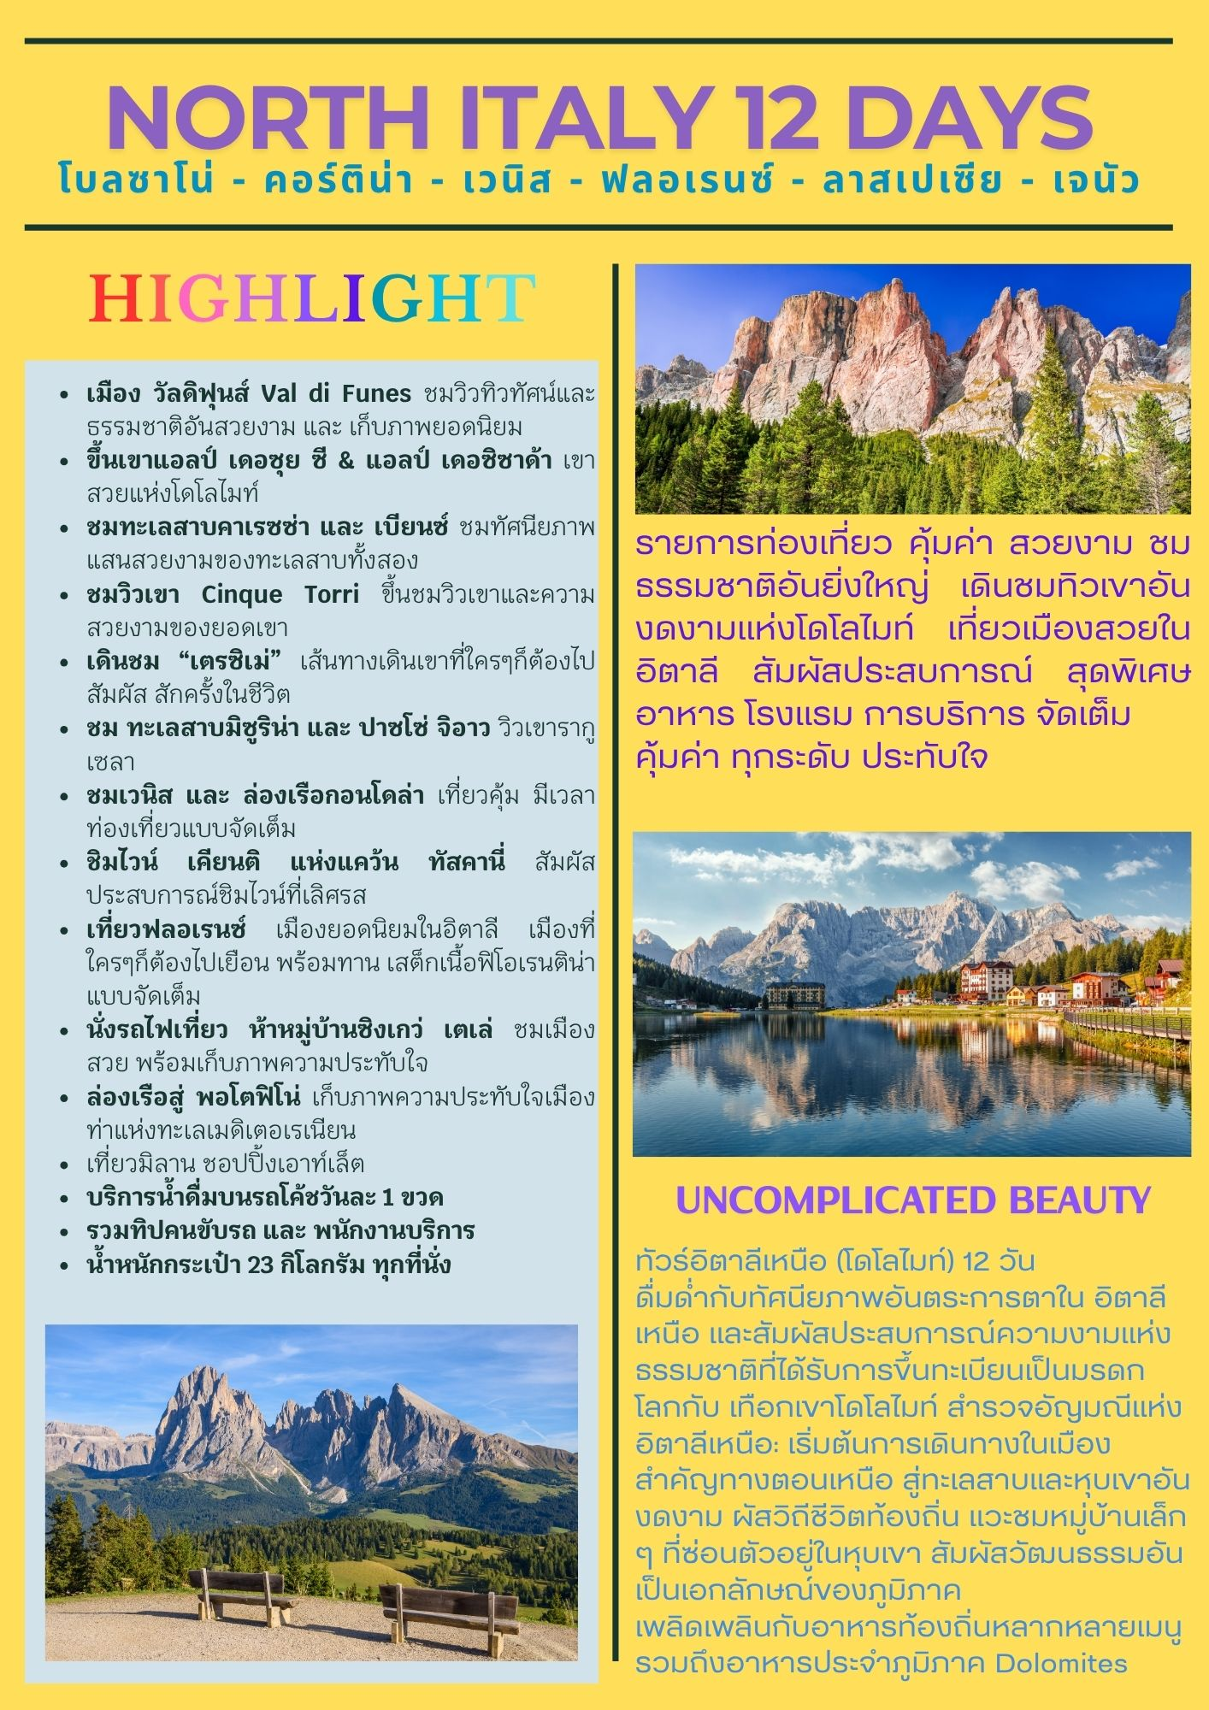
หุบเขาโดโลไมต์ - หมู่บ้านวัล ดิ ฟุนส์ - จุดชมวิวโบสถ์ซานตา แมคดาลินา - โอร์ทิเซย นั่งกระเช้าแอล์ป เดอ ซุสซิ – นั่งกระเช้าซีคาด้า – ทะเลสาบคาเรซซา - ทะเลสาบเบรียส – คอร์ดิน่า ดิ เอมเพสโซ - เส้นทางปาซโซ่ จีอาว - ยอดเขารา กูเซลา - ทะเลสาบมิซูริน่า - ยอดเขา เตร ชีเม เวนิส - ฟลอเรนซ์ ซานจีมิญญาโน – ลา สเปเซีย - นั่งรถไฟชมหมู่บ้านชิงเกว่ แตร์เร (มรดกโลก) หมู่บ้านริโอแมกจิโอเร – หมู่บ้านแวร์นาซซา - พอร์โตฟิโน – มิลาน – ช้อปปิ้ง SERRAVALLE
รายการการเดินทาง ส.ค. - ต.ค. 69
- บินตรงโดยสายการบินไทย
- พักโรงแรมระดับ 4 ดาว พร้อมพนักงานยกกระเป๋า
- โดโลไมท์ 4 คืน, เวนิส 1 คืน, ฟลอเรนซ์ 1 คืน, ลา สเปเซีย 1 คืน, เจนัว 1 คืน, มิลาน 1 คืน
- พิชิต สามเขาจุดชมวิวที่เป็นไฮไลต์ แอล์ป เดอ ซุสซิ, นั่งกระเช้าสู่จุดชมวิวซีคาด้า,
ยอดเขา เตร ชีเมดี ลาวาเรโด ยอดเขาปาซโซ่ จีอาว
- อาหารพิเศษ: กุ้งล๊อบสเตอร์, สเต๊กเนื้อฟิออเรนติน่า, ลาซานญ่า, ริซอตโต้
- เข้าชมไร่องุ่นพร้อมชิมไวน์ทัสคานีรสเลิศ
- น้ำดื่มบนรถโค้ชตลอดการเดินทาง
- มีเวลาในเมืองต่างๆ อย่างเต็มที่ไม่เร่งรีบ
- เมืองต่างๆ ในเขตโดโลไมต์ตั้งอยู่ในหุบเขายากในการเขาถึง เราต้องเผื่อเวลาไว้ให้เหมาะสมกับรายการทัวร์
- รวมค่าทิปพนักงานขับรถและบริกรตลอดการเดินทาง

วันแรกของการเดินทาง (1) ท่าอากาศยานสุวรรณภูมิ – มิลาน
21.00 คณะพร้อมกัน ณ ท่าอากาศยานสุวรรณภูมิ อาคารผู้โดยสารขาออกระหว่างประเทศชั้น 4 เคาน์เตอร์สายการบินไทย โดยทีมงานบริษัทฯ คอยดูแลอำนวยความสะดวกเอกสารและสัมภาระก่อนการเดินทาง
วันที่สองของการเดินทาง (2) มิลาน – โบลซาโน– หุบเขาโดโลไมต์ - หมู่บ้านวัล ดิ ฟุนส์
จุดชมวิวโบสถ์ซานตา แมคดาลินา – โบสถ์เซนต์จอห์น
00.40 เหิรฟ้าสู่เมืองมิลาน...โดยสายการบินไทย เที่ยวบินที่ TG940
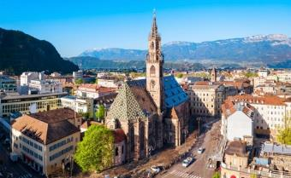
07.35 เดินทางถึงกรุงมิลาน ประเทศอิตาลี หลังผ่านพิธีตรวจคนเข้าเมืองแล้ว เดินทางสู่ เทือกเขาโดโลไมต์ กลุ่มภูเขาที่อยู่ทางตะวันออกของเทือกเขาแอลป์ทางตอนเหนือของอิตาลี ในปี 2009 ภูเขาเหล่านี้ได้รับการขึ้นทะเบียนเป็นมรดกโลกโดยองค์การยูเนสโก เมืองและหมู่บ้านต่างๆในโดโลไมต์ มีความงดงามที่ต่างกัน เช่น โบลซาโน / โบเซน เมืองหลวงของเซาท์ทิโรล เข้าสู่เมือง ‘โบลซาโน’ (Bolzano) เมืองอัลไพน์แห่งปี 2009 เมืองหลวงของ South Tyrol มีสมบัติทางศิลปะและวัฒนธรรมที่น่าประทับใจ ตั้งอยู่บนที่ราบสูงอันงดงามที่รายล้อมไปด้วยยอดเขาอัลไพน์ที่ตระหง่าน ตั้งแต่สมัยโบราณ ชาวอิตาเลียน เยอรมัน และชาวลาดินได้อาศัยอยู่ที่นี่ ด้วยการผสมผสานอย่างใกล้ชิดของสามวัฒนธรรม
เที่ยง บริการอาหารกลางวัน ณ ภัตตาคาร
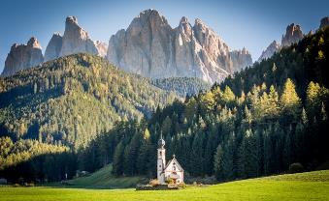
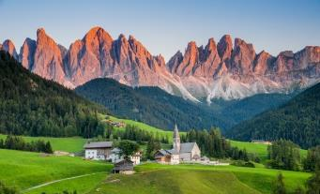
บ่าย หลังอาหารเดินทางเข้าสู่ Great Dolomite Road ประทับใจกับในความยิ่งใหญ่ของ ‘เทือกเขาโดโลไมท์’ (Dolomite) ได้รับการประกาศให้เป็นมรดกโลกในปี 2009 ลักษณะภูมิประเทศเป็นหน้าผาสูง สลับกับหุบเหวลึก เข้าสู่บริเวณหมู่บ้านวัล ดิ ฟุนส์ Val di Funes (44 กม.) เดินสู่จุดชมวิว บริเวณที่ตั้งโบสถ์ Santa Magdalena ชมความมหัศจรรย์ของธรรมชาติ และสถาปัตยกรรมของหมู่บ้าน ที่ผสมผสานได้อย่างลงตัว ฉากหลังเป็นภูเขาอันยิ่งใหญ่ เบื้องหน้าของเราเป็นหมู่บ้าน Villnöß (Val di Funes) แสนสงบ และน่ารัก หากมีเวลาท่านเก็บภาพความสวยงามของธรรมชาติ และโบสถ์เซนต์จอห์น (Kirche St. Johann in Ranui) อันเป็นเอกลักษณ์ ของอุทยานโดโลไมท์ จากนั้น เดินทางกลับสู่ เมืองโบลซาโน หรือ เมืองโอทิเซย
ค่ำ บริการอาหารค่ำ ณ ภัตตาคารพื้นเมือง
พักที่: FOUR POINTS SHERATON / PARK HOTEL LAURIN หรือที่พักระดับใกล้เคียง

วันที่สามของการเดินทาง(3) โอร์ทิเซย - นั่งกระเช้าชมวิว แอล์ป เดอ ซุสซิ
นั่งกระเช้าสู่จุดชมวิวซีคาด้า (มรดกโลก)
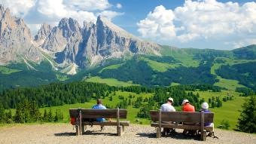
เช้า บริการเช้า ณ ภัตตาคารโรงแรมที่พัก
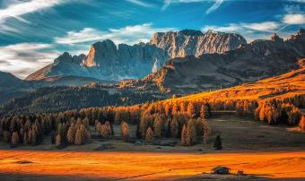
หลังอาหารเดินทางสู่ เดินสู่สถานีกระเช้าโอร์ทิเซย นำท่านโดยสารกระเช้าชมวิวที่ทันสมัยและงดงามกับธรรมชาติที่สมบูรณ์ขึ้นสู่ จุดชมวิว แอล์ป เดอ ซูสซิ (Alpe di Siusi) (สูง 2,000 เมตร) เป็นจุดชมวิวเทือกเขาโดโลไมท์ที่สวยและเป็นที่นิยมมากที่สุด เนื่องจากจุดนี้สามารถมองเห็นวิวความยิ่งใหญ่อลังการของกลุ่มเขาในโดโลไมท์ (Dolomite) ซึ่งประกอบด้วย Gruppo del Sella, Gruppo del Sassolungo, Catinaccio และ Sciliar ที่อยู่รอบบริเวณ Alpe di Siusi ได้อย่างชัดเจน มีเวลาให้ท่านเก็บภาพความงดงามของธรรมชาติอย่างจุใจ ในช่วงฤดูร้อน แอล์ป เดอ ซุสซิ เหมาะสำหรับการเดินเล่นตามเส้นทาง (Hiking) หรือเพียงแค่ขึ้นมาพักผ่อนชมวิวที่สวยงามคุ้มค่าเกินคำบรรยาย
เที่ยง บริการอาหารกลางวัน ณ ภัตตาคารบนยอดเขา
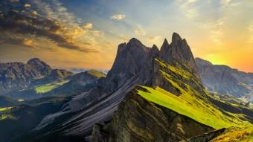
บ่าย นำท่านนั่งกระเช้าขึ้นสู่จุดชมวิวแอล์ป ดิ ซิซีดา (Alpe di Seceda) จากสถานีหมูบ้านโอทีเซย จากบริเวณจุดชมวิวยอดเขาซิซีดา(Seceda) เพลิดเพลินกับทัศนียภาพอันงดงามของ Dolomites และภูเขาทั้งหมดใน South Tyrol - จาก Ortles ถึง Großglockner (ออสเตรีย) และในบริเวณนี้ยังได้รับการขึ้นทะเบียนมรดกโลกอีกด้วย จากนั้นมีเวลาให้ท่านเก็บภาพหรือเลือกเดินชมความงดงามของเทือกเขาโดโลไมท์ได้อย่างเต็มที่ หากท่านที่ไม่ต้องการเดิน ท่านสามารถนั่งทานกาแฟชมความงดงามของธรรมชาติในบริเวณสถานีกระเช้า ได้เวลาสมควรนำท่านลงจกยอดเขาซิซีดาสู่สถานีโอทิเซย อิสระทุกท่านเก็บภาพบรรยากาศตามอัธยาศัย
ค่ำ บริการอาหารค่ำ ณ ภัตตาคารพื้นเมือง / นำท่านเดินทางเข้าสู่ที่พัก
พักที่: FOUR POINTS SHERATON / PARK HOTEL LAURIN หรือที่พักระดับใกล้เคียง

วันที่สี่ของการเดินทาง (4) โอร์ทิเซย - ทะเลสาบคาเรซซา – ทะเลสาบเบรียส
ทะเลสาบดูร์เรนซี – นั่งกระเช้าสู่จุดชมวิวชิงเกว ตอร์ริ – คอร์ดิน่า ดิ เอมเพสโซ
เช้า บริการเช้า ณ ภัตตาคารโรงแรมที่พัก
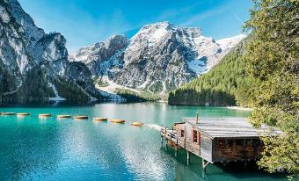
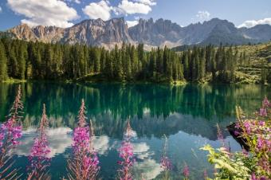
หลังอาหาร เดินทางสู่ทางตะวันตกของเทือกเขาโดโลไมต์ซึ่งมีทะเลสาบเล็กๆ ทึ่ชื่อว่าทะเลสาบคาเรซซ่า (Lago di Carezza) ซึ่งรู้จักกันในชื่อ “ทะเลสาบสายรุ้ง” และ “ทะเลสาบเทพนิยายแห่งเทือกเขาโดโลไมต์” ตั้งอยู่ในหมู่บ้านคาเรซซา หมู่บ้านเล็กๆ ตรงด้านล่างของช่องเขาคอสตาลุงกา (Costalunga) ทะเลสาบแห่งนี้ไม่มีแม่น้ำสาขาและมีหิมะละลายและน้ำพุใต้ดิน ส่งผลให้ระดับน้ำขึ้นลงอย่างมากทำให้มองเห็นเทือกเขา ตอร์รี ดิ ลาเตมาร์ (Torri di Latemar) สะท้อนอยู่บนผิวน้ำ และรอบทะเลสาบเต็มไปด้วยป่าสนสปรูซที่หากมีหมอกหนาซึ่งกลายเป็นแรงบันดาลใจให้กับตำนานพ่อมดและนางไม้มานานหลายศตวรรษ จากนั้นเดินทางสู่ทะเลสาบ เบรียซ (Braies) ที่ตั้งอยู่ในเขตอุทยาน Fanes Sennes Braies ตามตำนานกล่าวว่าที่นี่เป็นที่อยู่อาศัยของยักษ์ ที่คอยคุ้มครองเหมืองทองคำใต้พิภพ นำท่านเดินสู่จุดชมวิวทะเลสาบเก็บภาพความงดงามอย่างจุใจ ชม ทะเลสาบ เบรียซ(Braies) ตามตำนานกล่าวว่าที่นี่เป็นที่อยู่อาศัยของยักษ์ ที่คอยคุ้มครองเหมืองทองคำใต้พิภพ นำท่านเดินสู่จุดชมวิวทะเลสาบเก็บภาพความงดงามอย่างจุใจ
เที่ยง บริการอาหารกลางวัน ณ ภัตตาคาร
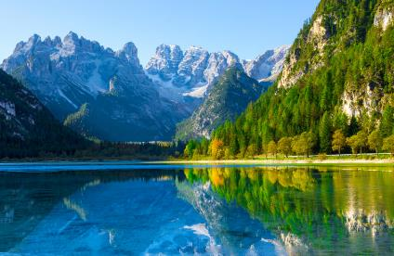
นำท่านออกเดินทางสู่หุบเข้าคอร์ติน่า แวะเก็บภาพทะเลสาบดูร์เรนซี (Dürrensee) ทะเลสาบที่สวยงามแห่งนี้ตั้งอยู่ที่ระดับความสูง 1,406 เมตร ในบริเวณอุทยานธรรมชาติ Three Peaks กลางหุบเขา Höhlenstein ชมผืนน้ำสีฟ้าอมเขียวเทอร์คอยส์ ที่งดงาม วิวทิวทัศน์ที่มีเอกลักษณ์เฉพาะตัว โดยทางทิศตะวันออกนั้นรายล้อมไปด้วยเทือกเขา Sesto Dolomites และทางทิศตะวันตกนั้นรายล้อมไปด้วยอุทยานธรรมชาติ Fanes-Sennes-Braies สมควรแก่เวลา
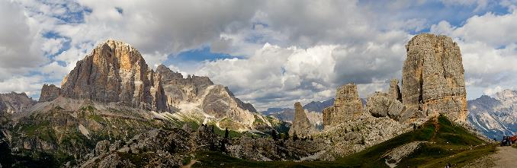
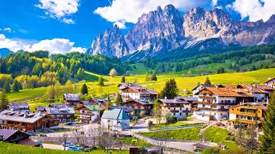
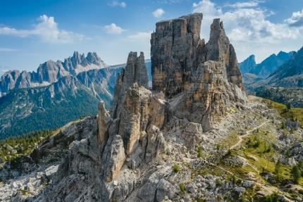
นำท่านเดินทางสู่สถานีกระเช้า เซจจิโอเวีย ชิงเกว ทอร์ริ (Seggiovia Cinque Torri) นำท่านนั่งกระเช้าขึ้นสู่ยอดเขาซิงเคว ตอร์ริ เป็นกลุ่มยอดเขา หอคอยในตำนาน 5 แห่ง ตั้งอยู่ใจกลางเทือกเขาโดโลไมต์ หอคอยเหล่านี้เป็นหนึ่งในภาพคลาสสิกที่สุดของกอร์ตีนา ดัมเปซโซ เป็นหินรูปร่างแปลกๆ ในเทือกเขาโดโลไมต์ เมื่อมองเผินๆ จะเห็นว่าหินก้อนนี้มีเสาหลักอยู่ 5 ต้น ซึ่งเป็นที่มาของชื่อ (ในภาษาอิตาลี คำว่า cinque แปลว่า 5) แต่เมื่อเข้าไปใกล้ๆ จะเห็นว่ามีเสาและหอคอยเล็กๆ อีกมากมายในหินก้อนนี้ นับเป็นทัศนียภาพที่โด่งดังที่สุดแห่งหนึ่งในเทือกเขาโดโลไมต์ ซึ่งเป็นพื้นที่ปีนเขาที่ได้รับความนิยมมาก (กรณีกระเช้าปิดบริการ บริษัทขอปรับโปรแกรมเป็นกระเช้าอื่น โดยฝ่ายขายจะแจ้งให้ท่านทราบก่อนการเดินทาง 5 – 7 วัน) เมืองกอร์ตีนาดัมเปซโซ เปรียบเสมือน ‘ราชินีแห่งโดโลไมท์’ เป็นอัญมณีแห่งความงามที่แท้จริงในใจกลางเทือกเขาแอลป์ของอิตาลี ตั้งอยู่ในใจกลางแอ่งขนาดใหญ่ของทุ่งหญ้าและป่าไม้เขียวขจี โดยมีหุบเขาขนาดใหญ่ที่ล้อมรอบด้วยยอดเขาสูง Antelao, Sorapiss, Croda da Lago, Croda Rossa, Tofane และ the Cristallo ที่มีความงามเป็นเมือนกำแพงธรรมชาติอันน่าทึ่ง นำท่านเดินชมหมู่บ้านกอร์ตีนา ดัมเปซโซ (Cortina d'Ampezzo) เมืองสกีรีสอร์ทแสนสวย ที่ตั้งในหุบเขา มีชื่อเสียงโด่งดังมายาวนาน
ค่ำ บริการอาหารค่ำ ณ ภัตตาคาร
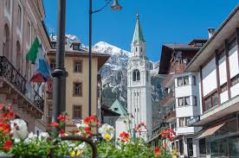
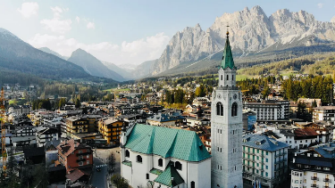
พักที่: HOTEL VILLA BLU CORTINA d'AMPEZZA หรือที่พักระดับใกล้เคียง

วันที่ห้าของการเดินทาง (5) คอร์ดิน่า ดิ เอมเพสโซ – ยอดเขา เตร ชีเมดี ลาวาเรโด ทะเลสาบมิซูริน่า – เส้นทางปาซโซ่ จีอาว(ยอดเขา รา กูเซลา) - คอร์ดิน่า ดิ เอมเพสโซ
เช้า บริการอาหารเช้า ณ โรงแรมที่พัก
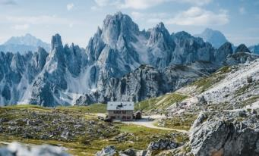
หลังอาหารเดินทางสู่อุทยานเตร ซิเม่ (Tre Cime Naturel Park) เข้าสู่จุดเริ่มต้นการเดินเท้าที่ Rifugio Auronzo (ท่านที่ไม่เดิน สามารถนั่งพักรอที่จุดนี้หรือชมวิวบริเวณระเบียงอาคาร) เดินเท้าสู่จุดชมวิวยอดเขา เตร ซิเม่ หรือ ไดร ซินเนิน (Drei Zinnen) หรือ Three Peaks of Lavaredo เป็นหนึ่งในเส้นทางเดินป่าที่โดดเด่นของ Dolomites ล้อมรอบด้วยทิวทัศน์ที่น่าตื่นตาตื่นใจ
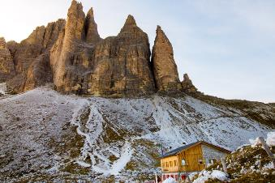
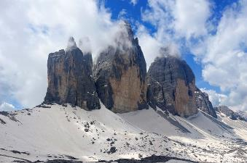
และดอกไม้ป่าในช่วงฤดูร้อน ยอดเขาเหล่านี้จะปรากฎเป็นแสงสีแดง ซึ่งเป็นภาพธรรมชาติที่น่าทึ่ง ลักษณะของโดโลไมต์ หรือเรียกอีกอย่างว่า "Pale Mountains" หรือ "Monti Pallidi" ในภาษาอิตาลี เมื่อพระอาทิตย์ตกดิน ในมุมมองที่แตกต่างจากเดิม Drei Zinnen เป็นเทือกเขาในเซสโต โดโลไมต์ (Sesto Dolomites) ซึ่งเป็นตัวแทนของกลุ่มภูเขาทางตะวันออกเฉียงเหนือสุดของโดโลไมต์ ยอดเขาทั้งสามที่มีรูปร่างโดดเด่นไม่เหมือนใคร ประกอบด้วย Great Peak (2,999 ม.) ที่อยู่ตรงกลาง, Small Peak (2,857 ม.) และ Western Peak (2,973 ม.) (ในกรณีที่สภาพอากาศไม่เอื้ออำนวย หรือ คณะส่วนใหญ่ไม่สะดวกกับการเดินเส้นทาง Malga Langalm ซึ่งอาจจะเดินไกลและสภาพทางเดินที่ไม่ค่อยสะดวกและเดินยาก หัวหน้าทัวร์อาจจะเปลี่ยนเส้นทางการเดินที่จาก Rifugio Alonza ไปที่ Rifugio Lavaredo ซึ่งจะเป็นเส้นทางที่เดินง่ายกว่า และยังได้อีกหนึ่งหมุมมองที่แปลกตาของยอดเขา Drei Zinnen แทน (รวมเวลาในการเดินประมาณ 3-5 ชั่วโมง) สิ่งที่ต้องเตรียม: ชุดเเต่งกายตามฤดูกาล, รองเท้าผ้าใบหรือรองเท้าเดินเทรล, หมวกและเสื้อกันฝน เเจ็คเก็ตกันลมม, ไม้เทรล (Trekking Pole), น้ำดื่ม ขนม-ของว่างทานในระหว่างทาง) ช่วงเวลาที่เหมาะสม ระหว่างเดือนเมษายน – เดือนตุลาคม (ฤดูใบไม้ผลิและฤดูร้อน)
เที่ยง บริการอาหารกลางวัน ณ ภัตตาคาร
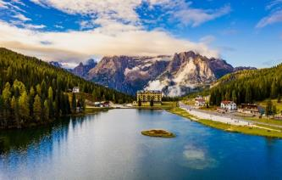
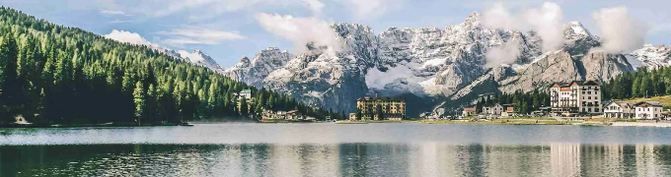
บ่าย หลังอาหารเดินทางสู่ทะเลสาบมิซูริน่า (Misurina) ทะเลสาบที่มีความยาวถึง 2.6 กิโลเมตร มีความลึกกว่า 5 เมตร สัมผัสอากาศดีๆ สูดดมหายใจลึกๆ ให้ทุกท่านได้ชมความสวยงามของทะเลสาบอันกว้างใหญ่ที่ใส เป็นเงาสะท้อนเห็นวิวเขาลดหลั่นไปมา อันมีฉากหน้าเป็นโรงแรมสีเหลืองตัดกันกับฟ้าครามสวยจับใจ ได้เวลาสมควรนำ นำท่านเข้าสู่เส้นทางปาซโซ่ จีอาว Passo Giau (Passo di Giau) ซึ่งครั้งหนึ่งเคยเป็นเขตแดนระหว่างสาธารณรัฐเวนิสและจักรวรรดิออสเตรีย เป็นหนึ่งในสถานที่ที่มีทัศนียภาพอันงดงามที่สุดของเทือกเขาโดโลไมต์ เส้นทางบนภูเขานี้เชื่อมต่อ กอร์ตีนา ดัมเปซโซ กับ “เซลวา ดิ กาโดเร” (Selva di Cadore) และ “วัล ฟิออเรนติน่า” (Val Fiorentina) ชมวิวยอดเขายอดเขารา กูเซลา (Mount Ra Gusela) ตั้งอยู่ที่ความสูง 2,236 เมตรเหนือระดับน้ำทะเล ในใจกลางเทือกเขาเบลลูโน โดโลไมต์ (Belluno Dolomites) เส้นทางผ่านมีทิวทัศน์สวยงามมาก เนื่องจากบริเวณนี้ท่านจะได้ได้เห็นยอดเขาที่สวยที่สุดอีกมุมหนึ่งของโดโลไมต์ เมืองกอร์ตีนา ดัมเปซโซ (Cortina d'Ampezzo) กอร์ตีนา เปรียบเสมือน ‘ราชินีแห่งโดโลไมท์’ เป็นอัญมณีแห่งความงามที่แท้จริงในใจกลางเทือกเขาแอลป์ของอิตาลี ตั้งอยู่ในใจกลางแอ่งขนาดใหญ่ของทุ่งหญ้าและป่าไม้เขียวขจี โดยมีหุบเขาขนาดใหญ่ที่ล้อมรอบด้วยยอดเขาสูง ที่มีความงามเป็นเมือนกำแพงธรรมชาติอันน่าทึ่ง สมควรแก่เวลาเดินทางกลับสู่เมืองกอร์ตีนา ดัมเปซโซ
ค่ำ บริการอาหารค่ำ ณ ภัตตาคาร
พักที่: HOTEL VILLA BLU CORTINA d'AMPEZZA หรือที่พักระดับใกล้เคียง
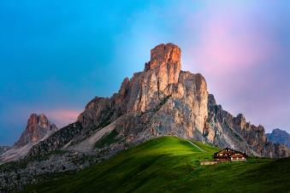
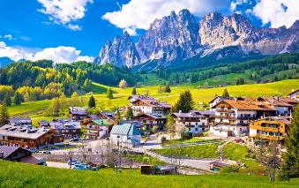
วันที่หกของการเดินทาง(6) คอร์ดิน่า ดิ เอมเพสโซ – เวนิส – จตุรัสซานมาโค
นั่งเรือกอนโดล่า
เช้า บริการอาหารเช้า ที่ ห้องอาหารของโรงแรมที่พัก
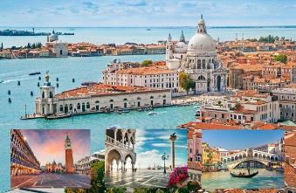
ได้เวลาสมควรนำท่านเดินทางสู่เมืองเมสเตร้
นำคณะลงเรือเดินทางเข้าสู่ “เกาะเวนิส” เกาะอันแสนโรแมนติกซึ่งเป็นจุดหมายปลายทางของคู่รักจากทั่วโลก เมืองเวนิสได้รับฉายาว่า ราชินีแห่งทะเลอาเดรียตริก
เที่ยง บริการอาหารกลางวัน ณ ภัตตาคารพื้นเมืองเมนูพิเศษสปาเก็ตตี้ กุ้งมังกร (Lobster Spaghetti) พร้อมเครื่องดื่มรสเลิศ
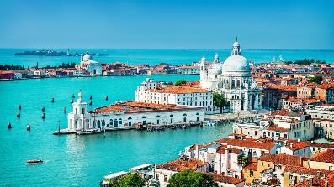
นำท่านเดินทางเข้าสู่ “เกาะซานมาร์โค” ศูนย์กลางของเมืองเวนิส ชม “จตุรัสซานมาโค” ระหว่างการเดินทางชม อนุสาวรีย์ของพระเจ้าวิคเตอร์เอมานูเอลที่ 2 ถ่ายภาพคู่กับ“ สะพานถอนหายใจ” สะพานแห่งสัญลักษณ์ที่เชื่อมต่อกับพระราชวังดอร์จ อันเป็นที่ประทับของเจ้าเมืองเวนิสในยุคที่ยังเป็นรัฐอิสระอีกทั้งยังเป็นศูนย์กลางของการปกครองแคว้นในยุคสมัยนั้น ชมรอบบริเวณ “โบสถ์เซนต์มาร์ค” ซึ่งเป็นโบสถ์แบบไบเซ็นไทน์ที่ “ใหญ่ที่สุด” ในยุโรปตะวันตก จากนั้นนำท่าน “นั่งเรือกอนโดร่า” Gondora สัมผัสวิวสองฝั่งคลองแห่งเวนิส อันสุดแสนโรแมนติกที่มีชื่อเสียงระดับโลก (เรือนั่งได้ 5 ท่านต่อ 1 ลำ หากท่านต้องการนั่งแบบส่วนตัวกรุณาติดต่อหัวหน้าทัวร์) (รวมในค่าทัวร์แล้ว)
ค่ำ บริการอาหารค่ำ ณ ภัตตาคาร
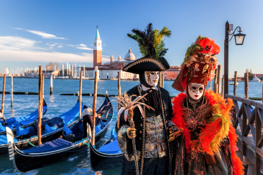
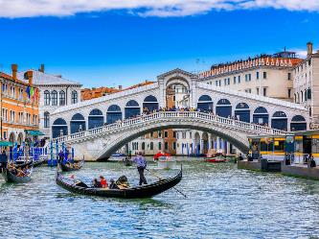
พักที่: NH VENEZIA LAGUNA PALACE HOTEL หรือที่พักระดับใกล้เคียง
วันที่เจ็ดของการเดินทาง(7) เวนิส – ฟลอเรนซ์ – จตุรัสมีเกลันเจโล
จัตุรัสเดลลาซิญญอเรีย - โบสถ์ซันตาโคเช่
เช้า บริการอาหารเช้า ที่ ห้องอาหารของโรงแรมที่พัก
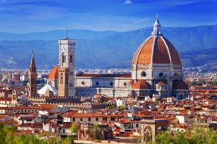
นำท่านออกเดินทางสู่เมืองฟลอเรนซ์ ซึ่งเป็นเมืองสัญลักษณ์ของยุคเรอเนซองส์ สร้างขึ้นบนพื้นที่ตั้งถิ่นฐานของชาวอิทรุสกัน มีชื่อเสียงในด้านเศรษฐกิจและวัฒนธรรมภายใต้การปกครองของเมดิชีในศตวรรษที่ 15 และ 16 นำท่านสู่จัตุรัสเกลันเจโล (Piazzale Michelangelo) หรือ “ระเบียงแห่งฟลอเรนซ์”
ชมทิวทัศน์จากที่นี่งดงามตระการตาและมองเห็นทั่วทั้งเมือง สร้างขึ้นบนเนินเขาทางใต้ของศูนย์กลางประวัติศาสตร์ของเมืองฟลอเรนซ์ จัตุรัสนี้อุทิศให้กับศิลปินยุคเรอเนซองส์ผู้ยิ่งใหญ่อย่างมีเกลันเจโล ซึ่งมีรูปปั้นจำลองของเดวิดถูกวางไว้ตรงกลางจัตุรัส
เที่ยง บริการอาหารกลางวัน ณ ภัตตาคาร
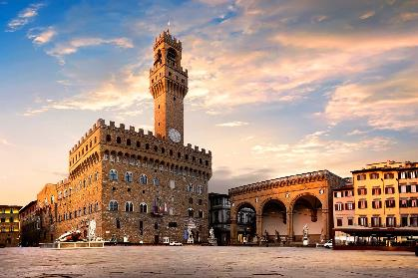
หลังอาหารนำท่านชม “จัตุรัสเพียซซ่าซินยอเรตตา” ชมสถาปัตยกรรมอันโดดเด่นของเมืองที่ “มหาวิหารซานตา มาเรีย เดลฟิออเร” เป็นวิหารที่มียอดโดมขนาดใหญ่สัญลักษณ์แห่งเมืองฟลอเรนซ์ ใช้หินอ่อนหลากสีจากหลายเมืองในอิตาลีในการก่อสร้าง ชม “โบสถ์ซันตาโคเช่” โบสถ์ขนาดใหญ่ซึ่งใช้เป็นสถานที่ฝังศพของศิลปินชื่อก้องโลก “ไมเคิลแองเจลโล และกาลิเลโอ” และศิลปินชื่อดังของเมือง ชมจัตุรัสเดลลาซิญญอเรีย (Piazza Della Signoria) ที่มีความสวยงามและมีเอกลักษณ์โดดเด่นอย่างมาก เนื่องจากเป็นที่ตั้งของรูปปั้นเดวิด อันเป็นผลงานที่มีชื่อเสียงของ ไมเคิล แองเจโล่
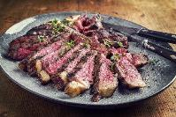

ค่ำ บริการอาหารมื้อค่ำ ณ ภัตตาคาร...เมนูพิเศษ ฟิออเรนติน่า สเต๊กเนื้อวัว (Fiorentina Beef Steak) เมนูสุดพิเศษที่มีชื่อเสียงที่สุดของแคว้นทัสคานี ซึ่งโดยปกติ เชฟจะย่างเนื้อทั้งก้อนแล้วมา บรรจงแล่ให้ลูกค้าที่โต๊ะอาหารขณะที่ยังร้อนอยู่ (ท่านใดไม่ทานเนื้อวัวกรุณาแจ้งเจ้าหน้าที่ฝ่ายขาย ทางบริษัทจะเปลี่ยนเมนู หมู ปลา หรือไก่ แทน)
ที่พัก: GRAND HOTEL MEDITERANEO หรือที่พักระดับใกล้เคียง

วันที่แปดของการเดินทาง (8) เส้นทางโรแมนติก แห่ง ทัสคานี – มอนเตริคจิโอนิ
ชมไร่องุ่น - ชิมไวน์รสเลิศ แห่ง ทัสคานี – ซานจีมิญญาโน – ลา สเปเซีย
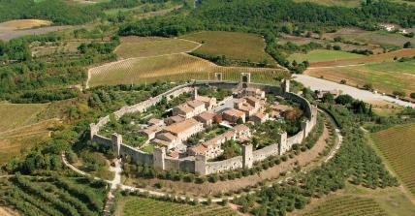
เช้า บริการอาหารเช้า ณ โรงแรมที่พัก
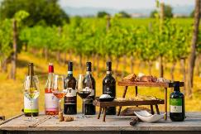
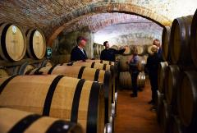
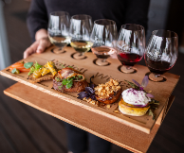
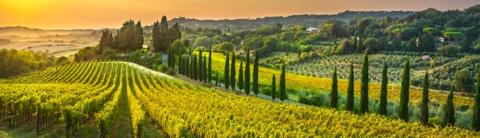
จากนั้นนำท่านออกเดินทางสู่เส้นทางโรแมนติก แห่งแคว้นทอสคานี แคว้นทอสคานี เสมือนเป็นอู่ข้าวอู่น้ำของประเทศอิตาลี มีความอุดมสมบูรณ์ สามารถปลูกพืชพันธุ์ได้หลากหลาย และมีฟาร์มปศุสัตว์ ที่มีคุณภาพอยู่มากมายหลาย นำท่านเดินทางเข้าสู่หมู่บ้านมอนเตริคจิโอนิ (Monteriggioni) (50 กม.) เป็นเมืองหน้าด่าน อันเก่าแก่ตั้งแต่ยุคกลางของเมืองเซียน่า แคว้นทอสคานี มีกำแพงล้อมรอบตัวเมือง ตั้งอยู่บนเนินธรรมชาติที่สร้างขึ้นในปี ค.ศ. 1214 ในอดีตเมืองนี้ เป็นแนวหน้าในสงครามกับเมืองฟลอเรนซ์ กำแพงรอบตัวเมืองมีหอคอย 14 แห่งตั้งอยู่บนฐานสี่เหลี่ยมจัตุรัส มีประตูทางทิศเหนือ Porta Fiorentina เปิดสู่ฟลอเรนซ์ และทางทิศใต้อีก Porta Romana หันหน้าไปกรุงโรม ถนนสายหลักภายในกำแพงเชื่อมต่อทั้งสองประตูเข้าด้วยกันเป็นเส้นตรง กลางเมืองมีจัตุรัส Piazza Roma บ้านเรือนส่วนใหญ่สไตล์เรเนสซองส์ (เคยเป็นเจ้าของขุนนางท้องถิ่นพ่อค้าที่ร่ำรวยและผู้ดี) อิสระทุกท่านเก็บภาพความสวยงาม จากนั้นนำท่านเดินทางเข้าสู่สวนองุ่น(Tuscany Winery) และเข้าชมโรงงานบ่มไวน์ ที่เต็มไปด้วยถังไม้โอ๊ก หลายร้อยถังที่วางเรียงราย ให้ท่าน ได้ชิมรสชาติอันกลมกล่อมของไวน์ทัสคานีพร้อม ของว่างแบบทัสคานี(Tuscany Canape) ที่ผสมไปด้วย ผลิตภัณฑ์จากชีส, เนื้อหมูรมควัน มะเขือเทศคลุกน้ำส้มสายชูบัลซามิกที่บ่มไว้และน้ำมันมะกอกบริสุทธิ์พิเศษ ซึ่งจะทำให้ได้สัมผัสกับรสชาติที่หลากหลายของชนบททัสคานีอย่างจุใจ ***
เที่ยง บริการอาหารมื้อกลางวันมื้อพิเศษ ณ ภัตตาคารภายในไร่ไวน์
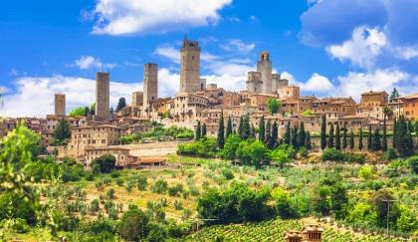
บ่าย หลังอาหาร เดินเล่นชมเมืองเมืองซานจีมิญญาโน (San Gimignano) เมืองเล็กที่ได้รับการยกย่องว่าสวยงามที่สุดในทัสคานี ตัวเมืองที่มีกำแพงล้อมรอบ ตั้งอยู่ระหว่างเมืองฟลอเรนซ์และเมืองเซียน่า มีชื่อเสียงด้านสถาปัตยกรรมยุคกลางที่น่าทึ่ง และหอคอยที่สูงขึ้นจากสิ่งปลูกสร้างอื่นๆ เป็นสัญลักษณ์ที่สำคัญ ทำให้เห็นทัศนียภาพสวยงามอันน่าประทับใจของเมือง โดยเริ่มต้นจากขุนนางประจำเมืองได้สร้างหอคอยขึ้นราว 72 แห่งเพื่อเป็นสัญลักษณ์แห่งความมั่งคั่งและอำนาจของพวกเขา แม้ว่าปัจจุบันจะเหลืออยู่เพียง 14 หอคอยเท่านั่น เมืองซานจีมิญญาโน ได้รับการขึ้นทะเบียนเป็นมรดกโลก จากองค์การ UNESCO ตั้งแต่ปี ค.ศ.1990 / สมควรแก่เวลานำท่านเดินทางเข้าสู่ที่พักเมือง ลา สเปเซีย
ค่ำ บริการอาหารมื้อค่ำ ณ ภัตตาคาร
ที่พัก: HOTEL FIRENZE CONTINENTALE หรือที่พักระดับใกล้เคียง

วันที่เก้าของการเดินทาง(9) ลา สเปเซีย – นั่งรถไฟชมหมู่บ้านชิงเกว่ แตร์เร
ชม 2 หมู่บ้าน (ริโอแมกจิโอเร และแวร์นาซซา) - ลงเรือสู่พอร์โตฟิโน – มิลาน
เช้า บริการอาหารเช้า ณ โรงแรมที่พัก
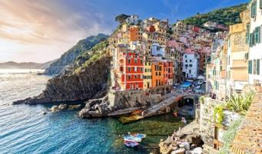
นำท่านนั่งรถไฟสู่ ชิงเกว่ แตร์เร (Cinque Terre) ที่มีความหมายว่า “ห้าดินแดน” (FIVE LANDS) ประกอบด้วย หมู่บ้าน 5 แห่ง ได้แก่ ริโอมัจจอเร, มานาโรลา, คอร์นิเกลีย, แวร์นาซซา และ มอนเตรอสโซ อัล มาเร โดยทั้งห้าหมู่บ้านนี้เป็นส่วนหนึ่งของอุทยานแห่งชาติฯ และได้รับการขึ้นทะเบียนเป็นมรดกโลกจากองค์การยูเนสโก้อีกด้วย แวะชมความงามของหมู่บ้าน ริโอแมกจิโอเร
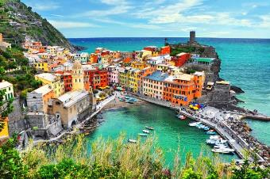
(RIOMAGGIORE) หมู่บ้านที่มีเสน่ห์ซึ่งตั้งอยู่บนเนินเขาที่มีขั้นบันไดสูงเหนือชายฝั่งลิกูเรียน เป็นที่รู้จักจากบ้านหินสีสันสดใสที่เรียงซ้อนกัน และท่าเรือที่เต็มไปด้วยเรือประมงแบบดั้งเดิม จากนั้นเดินทางโดยรถไฟสู่หมู่บ้าน ‘แวร์นาซซา’ (Vernazza) หมู่บ้านชาวประมงเล็กๆ ที่มีลักษณะเฉพาะ แวร์นาซซาคือที่เดียวที่ได้รับการขึ้นทะเบียนให้เป็นหนึ่งใน "หมู่บ้านที่สวยที่สุดในอิตาลี" (I borghi piú belli d'Italia)
เที่ยง บริการอาหารมื้อกลางวัน ณ ภัตตาคารพื้นเมือง
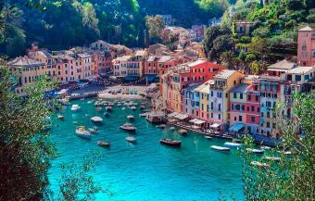
บ่าย หลังอาหารนำท่านนั่งรถไฟสู่ท่าเรือ ราเปลโล่ (Rapello) จากนั้น ล่องเรือสู่เมืองพอร์โตฟิโน (นั่งเรือประมาณ 20 นาที) เดินทางถึง พอร์โตฟิโนเป็นเมืองท่า แห่งชายทะเลเมดิเตอร์เรเนียนที่มีชื่อเสียงในระดับโลกเมืองพอร์โตฟิโน (Portofino) เดินเล่นเที่ยวชมเมืองโดยรอบเมืองเล็กๆ ที่แสนน่ารัก ภายในตัวเมืองประกอบไปด้วยด้วยบ้านเรือนหลากสีสัน ซึ่งตั้งเบียดเสียดกันไปตามเชิงเขาเขียวชอุ่ม โอบล้อมอ่าวที่มีเต็มไปเรือยอร์ชส่วนตัว หมู่บ้านชาวประมงอันงดงามที่มีท่าเรือเล็กๆ ที่หัวทางเข้าที่เรียงรายไปด้วยบ้านเรือนสีสันสดใส เป็นเมืองชายฝั่งที่มีท่าเรือรูปพระจันทร์เสี้ยวอันเงียบสงบที่มีเนินเขาที่มีสวนมะกอกและไร่องุ่นเล็กๆ อยู่เบื้องหลัง ได้เวลาอันสมควรนำท่านเดินทางสู่เมืองเจนัว
ค่ำ บริการอาหารมื้อค่ำ ณ ภัตตาคาร / นำคณะเดินทางเข้าสู่ที่พัก
พักที่: NH MARINA GRAND GEONA / หรือที่พักระดับใกล้เคียง

วันที่สิบของการเดินทาง(10) เจนัว – SERRAVALLE DESIGNER OUTLET – มิลาน
เช้า บริการอาหารเช้า ณ โรงแรมที่พัก
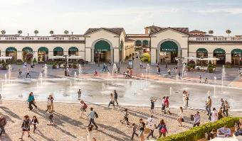
หลังอาหารนำท่านเดินทางสู่ เซอร์ราวาเล เอ้าท์เล็ท Serravalle Designer Outlet เลือกซื้อสินค้าแบรนด์เนมมากมายในราคาพิเศษ เช่น Armani, Bally, Bulgari, Burberry, Calvin Klein, Camper, Diesel, Hugo Boss, L'Occitane, Lacoste, Loewe, Michael Kors, Polo Ralph Lauren, Samsonite, Swarovski, TAG Heuer, Timberland, Tommy Hilfiger, Versace, etc.
*** อิสระอาหารกลางวันภายในเอาท์เล็ทเพื่อความสะดวกในการช้อปปิ้ง ***
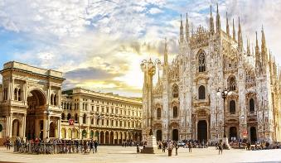
บ่าย เดินทางกลับเข้าสู่มิลาน นำท่านเก็บภาพ “มหาวิหารแห่งมิลาน หรือดูโอโม” สัญลักษณ์ที่โดดเด่นที่สุดของเมือง อันมีขนาดใหญ่โตมโหฬาร สร้างขึ้นด้วยหินอ่อนสีขาวในศิลปะแบบโกธิค ใช้เวลาสร้างนานกว่า 500 ปี ปัจจุบันเป็น “โบสถ์แคธอลิกที่ใหญ่เป็นอันดับ 3 ของโลก” มีเวลาให้ท่านได้เลือกหาซื้อสินค้าชื่อดังมากมายที่ “แกลเลอเรีย วิคเตอร์เอ็มมานูเอลที่ 2” ที่ใช้เวลาก่อสร้างถึง 12 ปีเป็นอาคารหลังคากระจกโครงเหล็กพื้นโมเสกลวดลายงดงามมาก ภายในประกอบด้วยร้านค้าสินค้าแบรนด์เนมชื่อดัง เช่น Prada, Louis Viton, Gucci, Bally, Amani, Moschino, Versace ฯลฯ ให้ท่านได้ช้อปปิ้งตามอัธยาศัย บนถนนมองท์ นโปลียอง และถนนวิคเตอร์เอมมานูเอล หรือนั่งจิบกาแฟชมบรรยากาศ
ค่ำ บริการอาหารมื้อค่ำ ณ ภัตตาคารไทย / นำคณะเดินทางเข้าสู่ที่พัก
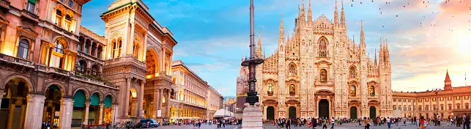
พักที่: NYX MILANO / DOUBLE TREE BY HILTON MILAN หรือที่พักระดับใกล้เคียง
วันที่สิบเอ็ดของการเดินทาง(11) มิลาน – ป้อมสฟอร์เซสโก้ – เดินทางกลับ
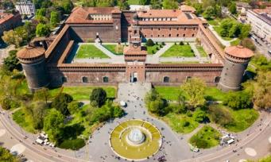
เช้า บริการอาหารเช้า ที่ห้องอาหารของโรงแรม
หลังอาหารเดินทาง ชม “ปราสาทสฟอร์เซสโก้” ปราสาทสวยงามหลังนี้ได้เคยเป็นป้อมปราการของพวกตระกูลวิสคอนติ ต่อมาเป็นที่พำนักของผู้นำเผด็จการในช่วงศตวรรษที่ 15 คือ ตระกูลสฟอร์ซา มีเวลาให้ท่านได้ถ่ายภาพกับมุมสวยๆ ของน้ำพุบริเวณด้านหน้าปราสาทสฟอร์เซสโก้
..... ได้เวลาสมควรนำท่านออกเดินทางสู่สนามบินนานาชาติมิลาน
14.05 เหิรฟ้ากลับสู่สนามบินสุวรรณภูมิ โดยสายการบินไทย เที่ยวบินที่ TG941
วันที่สิบสองของการเดินทาง(12) สนามบินสุวรรณภูมิ
05.55 เดินทางถึงสนามบินสุวรรณภูมิ...โดยสวัสดิภาพพร้อมความประทับใจ

***** North Italy Five Region 12 Day TG (Tri Cime) *****

*** หมายเหตุ โปรแกรมการเดินทางอาจเปลี่ยนแปลงได้ตามความเหมะสม เนื่องจากสภาพ ลม ฟ้า อากาศ, การล่าช้าอันเนื่องมาจากสายการบิน และสถานการณ์ในต่างประเทศที่ทางคณะเดินทางในขณะนั้น เพื่อความปลอดภัยในการเดินทาง โดยบริษัทฯ ได้มอบหมายให้ หัวหน้าทัวร์ผู้นำทัวร์ มีอำนาจตัดสินใจ ณ ขณะนั้นทั้งนี้การตัดสินใจ จะคำนึงถึงผลประโยชน์ของหมู่คณะเป็นสำคัญ เมื่อท่านทำการจองและชำระเงินมัดจำแล้ว บริษัทฯ ถือว่าท่านได้ยอมรับเงื่อนไขของทางบริษัทฯ แล้ว
* อัตราค่าบริการ * รวมค่าวีซ่า * ค่าทิปตลอดการเดินทาง
วันเดินทาง | ผู้ใหญ่พัก  ห้องละ 2 ท่าน | เด็กอายุต่ำกว่า 12 ปี  พักกับผู้ใหญ่ 1 ท่าน | เด็กอายุต่ำกว่า 12 ปี  พักกับผู้ใหญ่ 2 ท่าน  (เสริมเตียง) | พักเดี่ยว  เพิ่มท่านละ
11 – 22 ส.ค. 69 | 190,900 | 190,900 | 190,900 | 32,900
09 – 20 ก.ย. 69 | 184,900 | 184,900 | 184,900 | 32,900
02 – 13 ต.ค. 69 | 180,900 | 180,900 | 180,900 | 32,900
18 – 29 ต.ค. 69 | 180,900 | 180,900 | 180,900 | 32,900
*** ท่านใดต้องการที่นั่งชั้นธุรกิจ โปรดติดต่อสอบถามเพิ่มเติม ***

อัตราค่าบริการนี้รวม
- ค่าตั๋วเครื่องบินไป-กลับ กรุงเทพฯ-มิลาน-กรุงเทพฯ
- ค่ารถปรับอากาศนำเที่ยวตามระบุไว้ในรายการ พร้อมคนขับรถที่ชำนาญเส้นทาง กฎหมายในยุโรปไม่อนุญาตให้คนขับรถเกิน 12 ช.ม./วัน
- โรงแรมที่พักตามระบุ หรือเทียบเท่าในระดับเดียวกัน โรงแรมส่วนใหญ่ในยุโรปจะไม่มีเครื่องปรับอากาศ เนื่องจากอยู่ในแถบที่มีอุณหภูมิต่ำและราคาโรงแรมจะปรับขึ้น 3-4 เท่าตัว หากวันเข้าพักตรงกับงานเทศกาลหรือการประชุมต่างๆ อันเป็นผลที่ทำให้ต้องมีการปรับเปลี่ยนย้ายเมือง โดยคำนึงถึงความเหมาะสมเป็นหลัก
- ค่า Coach Tax และค่าภาษีผ่านเข้าเมืองต่างๆ
- ค่าธรรมเนียมในการยื่นวีซ่ายุโรปหรือกลุ่มเชงเก้นวีซ่า และค่าธรรมเนียมวีซ่า ทางสถานทูตไม่คืนให้ท่านไม่ว่าท่านจะผ่านการพิจารณาหรือไม่ก็ตาม
- ค่าประกันอุบัติเหตุและสุขภาพในการเดินทางวงเงินท่านละ 2,000,000 บาท (ตามเงื่อนไขกรมธรรม์) **
- ค่าอาหารที่ระบุในรายการ
- ค่าทิปพนักงานขับรถในยุโรป
- น้ำดื่มบริการบนรถโค้ชทุกวัน
- ค่าพนักงานยกกระเป๋า ณ โรงแรมที่พัก (กรุณาตรวจสัมภาระของท่านให้เรียบร้อยก่อนรถออกทุกครั้ง) หากท่านลืมสัมภาระไว้ในห้องพัก มีค่าใช้จ่ายในการจัดส่งคืน และอาจเกิดความล่าช้าหรือสูญหายได้ *** บางโรงแรมมีพนักงานยกกระเป๋าไม่พอทำให้เกิดความล้าช้า ท่านสามารถนำสัมภาระขึ้นห้องพักได้ด้วยตัวเอง ***

อัตราค่าบริการนี้ไม่รวม
- ค่าภาษีมูลค่าเพิ่ม 7 % และค่าภาษีหัก ณ ที่จ่าย 3%
- ค่าดำเนินการทำหนังสือเดินทาง (พาสปอร์ต)
- ค่าใช้จ่ายส่วนตัว อาทิ ค่าโทรศัพท์, ค่าซักรีด, ค่าเครื่องดื่มและอาหารนอกเหนือจากที่ระบุในรายการ
- ค่าผกผันของภาษีน้ำมันที่ทางสายการบินแจ้งเปลี่ยนแปลงกะทันหัน
- ค่าทิปหัวหน้าทัวร์ ท่านละ 100 บาทต่อวัน หรือ 1,200 บาท/ท่าน ** (หากท่านประทับใจในการบริการ)
- ค่าธรรมเนียมเปลี่ยนวันเดินทางตัวเครื่องบิน(กรณีอยู่ต่อหรือกลับก่อน)
การจองและชำระเงิน
- กรุณาจองล่วงหน้าพร้อมชำระงวดแรก 70,000 บาท เมื่อจอง พร้อมส่งหนังสือเดินทาง และชำระค่าใช้จ่ายส่วนที่เหลือกรุณาชำระก่อนการเดินทางไม่น้อยกว่า 20 วัน มิฉะนั้นจะถือว่าท่านยกเลิกการเดินทาง
- บริษัทฯขอสงวนสิทธิ์ยกเลิกการเดินทางก่อนล่วงหน้า 10 วัน ซึ่งจะเกิดขึ้นได้ก็ต่อเมื่อไม่สามารถทำกรุ๊ปได้อย่างน้อย 15 ท่าน และหรือ ผู้ร่วมเดินทางในคณะไม่สามารถผ่านการพิจารณาวีซ่าได้ครบ 15 ท่าน ซึ่งในกรณีนี้ ทางบริษัทฯ ยินดีคืนเงินให้ทั้งหมดหักค่าธรรมเนียมวีซ่า หรือจัดหาคณะทัวร์อื่นให้ ถ้าท่านต้องการ
- บริษัทฯขอสงวนสิทธิ์ที่จะเปลี่ยนแปลงรายละเอียดบางประการในทัวร์นี้ เมื่อเกิดเหตุจำเป็น สุดวิสัย จนไม่อาจแก้ไขได้ และจะไม่รับผิดชอบใดๆ ในกรณีที่สูญหาย สูญเสียหรือได้รับบาดเจ็บ ที่นอกเหนือความ รับผิดชอบของหัวหน้าทัวร์และเหตุสุดวิสัยบางประการเช่น การนัดหยุดงาน ภัยธรรมชาติ การจลาจล ต่างๆ
- เนื่องจากรายการทัวร์นี้เป็นแบบเหมาจ่ายเบ็ดเสร็จ หากท่านสละสิทธิ์การใช้บริการใดๆตามรายการ หรือถูกปฏิเสธการเข้าประเทศไม่ว่าในกรณีใดก็ตาม ทางบริษัทฯ ขอสงวนสิทธิ์ไม่คืนเงินในทุกกรณี
- เมื่อท่านได้ชำระเงินมัดจำหรือทั้งหมด ไม่ว่าจะเป็นการชำระผ่านตัวแทนของบริษัทฯ หรือชำระโดยตรงกับทางบริษัทฯ ทางบริษัทฯ จะขอถือว่าท่านรับทราบและยอมรับในเงื่อนไขต่างๆของบริษัทฯ ที่ได้ระบุไว้โดยทั้งหมด
- กรณีท่านที่ประสงค์จะพัก 3 ท่าน ในห้องพัก (Triple Room) บางโรงแรมอาจไม่มีห้องพัก สำหรับ 3 ท่าน ทางโรงแรมจะจัดแยกเป็น 2 ห้อง หรือ บางโรงแรมอาจจะจัดเป็นเตียงเสริมให้ท่านในห้องพักขนาดมาตรฐาน ซึ่งมีขนาดไม่ใหญ่มากนัก พื้นที่ภายในห้องพักอาจอึดอัดและไม่สะดวกสบายเท่าที่ควร (ทางบริษัทแนะนำให้แยกเป็น พัก 2 ห้อง) ในกรณีที่ต้องแยกห้องพักเป็น 2 ห้อง (พักคู่ 1 ห้อง + พักเดี่ยว 1 ห้อง) จะมีค่าใช้จ่ายสำหรับค่าห้องเดียว ซึ่งค่าใช้จ่ายในส่วนนี้ ทางลูกค้าต้องเป็นผู้จ่ายค่าห้องเดียวเอง
เงื่อนไขการยกเลิกการเดินทาง
- ยกเลิกการเดินทางก่อน 30 วันขึ้นไป คืนเงินค่าทัวร์เต็มจำนวน (ทางบริษัทขอเก็บค่าใช้จ่ายที่เกิดขึ้นจริงเพื่อการเตรียมการจัดนำเที่ยว เช่น ค่าตั๋วเครื่องบิน ค่าวีซ่า หรือค่าโรงแรม และอื่นๆที่จ่ายไปแล้วและเรียกคืนไม่ได้)
- ยกเลิกการเดินทาง 15 - 29 วัน ก่อนวันเดินทาง คืนเงินมัดจำ 50% (ทางบริษัทขอเก็บค่าใช้จ่ายที่เกิดขึ้นจริงเพื่อการเตรียมการจัดนำเที่ยว เช่น ค่าตั๋วเครื่องบิน ค่าวีซ่า หรือค่าโรงแรม และอื่นๆที่จ่ายไปแล้วและเรียกคืนไม่ได้)
- ยกเลิกการเดินทางน้อยกว่า 15 วัน ทางบริษัทขอสงวนสิทธิ์ เก็บค่าใช้จ่ายทั้งหมดตามราคาทัวร์ ที่ระบุไว้ในโปรแกรมทัวร์
- กรณีถูกปฏิเสธในการ เข้า-ออกประเทศ (เช่น ถูกเจ้าหน้าที่ตรวจคนเข้าเมือง หรือ ตม. ปฏิเสธการเดินทาง)ขอสงวนสิทธิ์ ไม่คืนเงินค่าใช้จ่ายทั้งหมด (ทางบริษัทขอเก็บค่าใช้จ่ายที่เกิดขึ้นจริงเพื่อการเตรียมการจัดนำเที่ยว เช่น ค่าตั๋วเครื่องบิน ค่าวีซ่า หรือค่าโรงแรม และอื่นๆที่จ่ายไปแล้วและเรียกคืนไม่ได้)
- กรณี เจ็บป่วย จนไม่สามารถเดินทางได้ ผู้เดินทางต้องมีหลักฐานใบรับรองแพทย์ ที่ระบุชัดเจนว่าอาการเจ็บป่วยนั้นรุนแรงจนแพทย์วินิจฉัยว่าไม่สามารถเดินทางได้จริง (ทางบริษัทขอเก็บค่าใช้จ่ายที่เกิดขึ้นจริงเพื่อการเตรียมการจัดนำเที่ยว เช่น ค่าตั๋วเครื่องบิน ค่าวีซ่า หรือค่าโรงแรม และอื่นๆที่จ่ายไปแล้วและเรียกคืนไม่ได้)
- กรณี ถูกปฏิเสธวีซ่าจากสถานทูต(วีซ่าไม่ผ่าน) ไม่สามารถเดินทางได้ (ทางบริษัทขอเก็บค่าใช้จ่ายที่เกิดขึ้นจริงเพื่อการเตรียมการจัดนำเที่ยว เช่น ค่าตั๋วเครื่องบิน ค่าวีซ่า หรือค่าโรงแรม และอื่นๆที่จ่ายไปแล้วและเรียกคืนไม่ได้)

เอกสารที่ใช้ประกอบในการยื่นวีซ่า VISA
(ทุกท่านต้องมาโชว์ตัวและสแกนนิ้วในวันยื่นวีซ่า)
- หนังสือเดินทาง (ตัวจริง) ที่เหลืออายุใช้งานไม่ต่ำกว่า 6 เดือน และมีหน้าหนังสือเดินทางว่างอย่างน้อย 3 หน้า
- รูปถ่ายสี ฉากหลังเป็นสีขาวเท่านั้น ขนาด 1.5 x 2 นิ้ว จำนวน 3 รูป (ต้องถ่ายไว้ไม่เกิน 6 เดือน) หน้าตรง ไม่สวมแว่นตา ไม่ยิ้มเห็นฟัน ขึ้นอยู่กับประเทศที่จะเดินทาง
- หลักฐานแสดงสถานะการทำงาน 1 ชุด
*** กรณีค้าขาย/เจ้าของบริษัท : หลักฐานทางการค้า เช่น สำเนาใบรับรองจากกระทรวงพาณิชย์หรือใบทะเบียนการค้าที่มีชื่อผู้เดินทาง หรือหนังสือรับรองบริษัทฯDBD อายุย้อนหลังไม่เกิน 3 เดือน (นับจากวันที่จะยื่นวีซ่า)
*** กรณีพนักงานและผู้ถือหุ้น : หนังสือรับรองการทำงาน (ตัวจริง)เป็นภาษาอังกฤษ ระบุตำแหน่ง เงินเดือน และวันเริ่มงาน พร้อมสลิปเงินเดือน ย้อนหลัง 3 เดือน อายุย้อนหลังไม่เกิน 1 เดือน (นับจากวันที่จะยื่นวีซ่า)
*** กรณีข้าราชการ: หนังสือรับรองจากต้นสังกัด (ตัวจริง) เป็นภาษาอังกฤษ ระบุตำแหน่ง เงินเดือน และวันเริ่มงานพร้อมสลิปเงินเดือน ย้อนหลัง 3 เดือน อายุย้อนหลังไม่เกิน 1 เดือน (นับจากวันที่จะยื่นวีซ่า)
*** กรณีนักเรียนและนักศึกษา: หนังสือรับรองการเป็นนักเรียนหรือนักศึกษา (ตัวจริง) เป็นภาษาอังกฤษจากสถาบันที่ศึกษาอยู่ อายุย้อนหลังไม่เกิน 1 เดือน (นับจากวันที่จะยื่นวีซ่า)
- หนังสือแสดงการเคลื่อนไหวทางบัญชี (Bank Statement) (ตัวจริง)บัญชีออมทรัพย์ ย้อนหลัง 6 เดือน โดยต้องมีเลขที่บัญชีระบุอยู่ทุกหน้า (สถานทูตพิจารณาบัญชีออมทรัพย์เป็นอันดับแรก) แต่ในกรณีที่ยอดเงินในบัญชีออมทรัพย์ไม่ถึง 6 หลัก สามารถแนบ Statement สมุดบัญชีฝากประจำเพิ่มเติมในการยื่นได้) ( สถานทูตไม่รับบัญชีกระแสรายวัน )
หนังสือรับรองจากธนาคาร (สถานทูตพิจารณาบัญชีออมทรัพย์เป็นอันดับแรก) ในการออกจดหมายรับรองกรุณาระบุคำว่า TO WHOM IT MAY CONCERN แทนการใช้ชื่อแต่ละสถานทูต (เนื่องจากประเทศในยุโรปเข้าร่วมกลุ่มยูโรโซน) กรุณาสะกดชื่อให้ตรงกับหน้าพาสปอร์ต และหมายเลขบัญชีเล่มเดียวกับ Statement ที่ท่านจะใช้ยื่นวีซ่า (ใช้เวลาดำเนินการขอประมาณ 3-5 วันทำการ) โดยต้องทำแยกกัน ระบุตามชื่อผู้เดินทาง 1 ท่าน / 1 ฉบับ (ตัวจริง / ไม่สามารถถ่ายเอกสารได้ ) ในกรณีเป็น บิดา/มารดา/บุตร, สามี/ภรรยา และญาติ (สามารถรับรองค่าใช้จ่ายให้กันได้)
- กรณีเด็กอายุต่ำกว่า 20 ปีบริบูรณ์ หากเด็กไม่ได้เดินทางกับบิดา/มารดาคนใดคนหนึ่ง หรือบิดามารดาไม่ได้เดินทางทั้งสองคน ต้องมีจดหมายยินยอมให้เดินทางไปต่าง ประเทศจากบิดา & มารดา ซึ่งจดหมายต้องออกโดยที่ว่าการอำเภอ โดยระบุประเทศและวันเดินทาง (ตัวจริง)
- สำเนาบัตรประชาชน 1 ชุด / สำเนาทะเบียนบ้าน 1 ชุด / สำเนาสูติบัตร 1 ชุด (กรณีอายุต่ำกว่า 20 ปี)
- สำเนาทะเบียนสมรส / สำเนาทะเบียนหย่า / สำเนาใบมรณะบัตร (กรณีเป็นหม้าย) / สำเนาใบเปลี่ยนชื่อ-สกุล อย่างละ 1 ชุด (ถ้ามี)

*** กรณีที่สถานทูตมีการเรียกสัมภาษณ์ กรุณาเตรียมเอกสารตัวจริงทั้งหมด ไปในวันนัดสัมภาษณ์ด้วย
*** สถานทูตอาจมีการขอเอกสารอย่างอื่นเพิ่มเติม ตามดุลพินิจของสถานทูต อย่างกะทันหัน จึงขอความกรุณาเตรียมเอกสารเพิ่มเติมให้ครบถ้วน ตามที่สถานทูตขอ เพื่อความสะดวกในการพิจารณาอนุมัติออกวีซ่าสำหรับสถานทูต
- การบิดเบือนข้อเท็จจริงประการใดก็ตามอาจจะถูกระงับมิให้เดินทางเข้าประเทศในกลุ่มเชงเก้นเป็นการถาวร และถึงแม้ว่าท่านจะถูกปฏิเสธวีซ่าสถานทูตไม่คืนค่าธรรมเนียมที่ได้ชำระไปแล้วและหากต้องการขอยื่นคำร้องใหม่ก็ต้องชำระค่าธรรมเนียมใหม่ทุกครั้ง
- หากสถานทูตมีการสุ่มเรียกสัมภาษณ์บางท่าน ทางบริษัทฯขอความร่วมมือในการเชิญท่านไปสัมภาษณ์ตามนัดหมายและโปรดแต่งกายสุภาพ ทั้งนี้ทางบริษัทฯ จะส่งเจ้าหน้าที่ไปอำนวยความสะดวก และประสานงานตลอดเวลาและหากสถานทูตขอเอกสารเพิ่มเติมทางบริษัทใคร่ขอรบกวนท่านจัดส่งเอกสารดังกล่าวเช่นกัน
- กรณีที่ท่านยกเลิกการเดินทางภายหลังจากได้วีซ่าแล้ว ทางบริษัทฯขอสงวนสิทธิ์ในการแจ้งสถานทูตยกเลิกวีซ่าของท่าน เนื่องจากการขอวีซ่าในแต่ละประเทศจะถูกบันทึกไว้เป็นสถิติในนามของบริษัทฯ
- ทางสถานทูตจะรับพิจารณาเฉพาะท่านที่มีเอกสารพร้อมและมีความประสงค์ที่จะเดินทางไปท่องเที่ยวยังประเทศตามที่ระบุเท่านั้น การปฏิเสธวีซ่าอันเนื่องมาจากหลักฐานในการขอยื่นวีซ่าปลอมหรือผิดวัตถุประสงค์ในการยื่นขอวีซ่าท่องเที่ยว ทางบริษัทฯ ขอสงวนสิทธิ์ในการคืนเงิน โดยจะหักค่าใช้จ่ายที่เกิดขึ้นจริงและจะคืนให้ท่านหลังจากทัวร์ออกเดินทางภายใน 30 วัน โปรแกรมการเดินทางอาจเปลี่ยนแปลงได้ตามความเหมาะสม ทั้งนี้จะคำนึงถึงประโยชน์และความปลอดภัยของผู้เดินทางเป็นหลัก
หมายเหตุ
- ทางบริษัทจะทำการยื่นวีซ่าของท่านก็ต่อเมื่อในคณะมีผู้สำรองที่นั่งครบ 20 ท่าน และได้รับคิวการตอบรับจากทางสถานทูต เนื่องจากบริษัทจะต้องใช้เอกสารต่างๆที่เป็นกรุ๊ปในการยื่นวีซ่า อาทิ ตั๋วเครี่องบิน, ห้องพักที่ยืนยันมาจากทางยุโรป ,ประกันการเดินทาง ฯลฯ ทางท่านจะต้องรอให้คณะครบ 20 ท่าน จึงจะสามารถยื่นวีซ่าให้กับทางท่านได้อย่างถูกต้อง
- หากในช่วงที่ท่านเดินทางคิววีซ่ากรุ๊ปในการยื่นวีซ่าเต็ม ทางบริษัทต้องขอสงวนสิทธิ์ในการยื่นวีซ่าเดี่ยว ซึ่งทางท่านจะต้องเดินทางมายื่นวีซ่าด้วยตัวเอง ตามวัน และเวลานัดหมายจากทางสถานทูต โดยมีเจ้าหน้าที่ของบริษัทคอยดูแล และอำนวยความสะดวก
- เอกสารต่างๆที่ใช้ในการยื่นวีซ่าท่องเที่ยวทวีปยุโรป ทางสถานทูตเป็นผู้กำหนดออกมา มิใช่บริษัททัวร์เป็นผู้กำหนด ท่านที่มีความประสงค์จะยื่นวีซ่าท่องเที่ยวทวีปยุโรป กรุณาจัดเตรียมเอกสารให้ถูกต้อง และครบถ้วนตามที่สถานทูตต้องการ เพราะจะมีผลต่อการพิจารณาวีซ่าของท่าน บริษัททัวร์เป็นแต่เพียงตัวกลาง และอำนวยความสะดวกในการยื่นวีซ่าเท่านั้น มิได้เป็นผู้พิจารณาว่าวีซ่าให้กับทางท่าน
*** กรณีวีซ่าที่ท่านยื่นไม่ผ่านการพิจารณา และคณะสามารถออกเดินทางได้
ท่านจะต้องเสียค่าใช้จ่ายจริงที่เกิดขึ้นดังต่อไปนี้ ***
  - ค่าธรรมเนียมการยื่นวีซ่าและค่าดำเนินการทางสถานทูตจะไม่คืนค่าธรรมเนียมใดๆทั้งสิ้นแม้ว่าจะผ่านหรือไม่ผ่านการพิจารณา
  - ค่ามัดจำตั๋วเครื่องบิน หรือตั๋วเครื่องบินที่ออกมาจริง ณ วันยื่นวีซ่า ซึ่งตั๋วเป็นเอกสารที่สำคัญในการยื่นวีซ่า หากท่านไม่ผ่านการพิจารณา ตั๋วเครื่องบินถ้าออกตั๋วมาแล้วจะต้องทำการ REFUND โดยจะมีค่าธรรมเนียมที่ท่านต้องถูกหักบางส่วน และส่วนที่เหลือจะคืนให้ท่านภายใน 45-60 วัน (ตามกฎของแต่ละสายการบิน) ถ้ายังไม่ออกตั๋วท่านจะเสียแต่ค่ามัดจำตั๋วตามจริงเท่านั้น
  - ค่าห้องพักในทวีปยุโรป ถ้าคณะออกเดินทางได้ และท่านไม่ผ่านการพิจารณาวีซ่า ตามกฎท่านจะต้องโดนค่ามัดจำห้องหรือค่าห้องพักของการเดินทางหากท่านไม่ปรากฏตัวตามวันที่เข้าพัก ทางโรงแรมจะต้องยึดค่าห้อง 100% ในทันที ทางบริษัทจะแจ้งให้ท่านทราบ และมีเอกสารชี้แจงให้ท่านเข้าใจ
  - หากท่านผ่านการพิจารณาวีซ่า แล้วยกเลิกการเดินทางทางบริษัทขอสงวนสิทธิ์ในการยึดค่าใช้จ่ายทั้งหมด 100%
  - บริษัทฯ เริ่มต้น และจบ การบริการ ที่สนามบินสุวรรณภูมิ กรณีท่านเดินทางมาจากต่างจังหวัด หรือต่างประเทศ และจะสำรองตั๋วเครื่องบิน หรือพาหนะอย่างหนึ่งอย่างใดที่ใช้ในการเดินทางมาสนามบิน ทางบริษัทจะไม่รับผิดชอบค่าใช้จ่ายในส่วนนี้ เพราะเป็นค่าใช้จ่ายที่นอกเหนือจากโปรแกรมการเดินทางของบริษัท ฉะนั้นท่านควรจะให้กรุ๊ป FINAL 100% ก่อนที่จะสำรองยานพาหนะ

